SỬ DỤNG CÁC TIÊU CHÍ TÀI CHÍNH ĐỂ LỰA CHỌN ĐẦU TƯ

Các thảo luận trước đã sử dụng bốn biện pháp của việc thành công tài chính đầu tư: (1) giá trị hiện tại ròng, (2) tỷ suất sinh lợi nội hàm, (3) sự sửa đổi các tỷ suất sinh lợi nội hàm , và (4) thời gian hoàn vốn. Tiêu chí khác nhau về tài chính có thể dẫn đến sự lựa chọn khác nhau giữa các khoản đầu tư thay thế. Tiêu chí tốt nhất là không luôn luôn rõ ràng. Việc bán hàng sớm, và giá bán nhỏ hơn giá trị sổ sách.
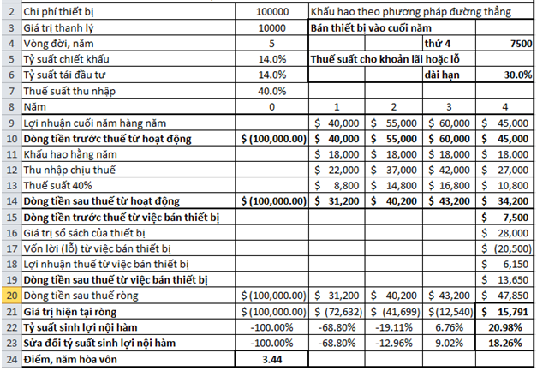
Đưa ra hai lựa chọn với NPV dương lớn, ví dụ, một nhà đầu tư nên chọn phương án có NPV cao hơn, IRR cao hơn, MIRR cao hơn, hoặc thời gian hoàn vốn ngắn hơn? Lựa chọn tùy thuộc về số vốn đầu tư, chi phí vốn, hiện giá của dòng tiền trong tương lai, và sự biến động của nhu cầu thị trường cho một sản phẩm. Điều quan trọng là nhận ra khi nào một lựa chọn đúng, và những cái khác sai.
Kiểm tra số tiền đầu tư
Sự lựa chọn đúng có thể phụ thuộc vào số tiền đầu tư. Bạn sẽ chọn đầu tư $ 100.000 với một NPV là $ 10.000 vào cuối một năm bỏ qua một đầu tư $ 20.000 với một NPV là $ 5.000 vào cuối một năm? Nếu bạn chọn phương án đầu tiên bởi vì nó cung cấp một NPV cao hơn, bạn sẽ phạm một sai lầm tốn kém. Bạn nên nhận ra rằng việc đầu tư đầu tiên có một tỷ suất sinh lời chỉ có 10% so với đầu tư, trong khi cái thứ hai có một tỷ suất sinh lời là 25%,nhiều hơn hai lần cái đầu tiên. Sự khác biệt của $ 80.000 trong đầu tư đầu tiên đã được thêm vào chỉ có NPV=$ 5.000 . Tỷ suất sinh lời chỉ có 6,25% so với đầu tư gia tăng, có thể ít hơn so với tỷ lệ chiết khấu tiền.
Bạn sẽ không muốn bỏ ra $ 20.000 để làm cho đầu tư nhỏ hơn cái hai và sau đó cố gắng tìm một đầu tư khác tốt hơn cho $ 80.000?
Bây giờ xem xét hai khoản đầu tư bằng. Ví dụ sau đây minh họa tại sao, khi chọn giữa hai đầu tư bằng nhau và loại trừ lẫn nhau, điều đó là chính xác để lựa chọn đầu tư có NPV cao hơn chứ không phải là một trong những cái có IRR cao hơn. Ngoài ra, ví dụ hiển thị đầu tư với NPV cao hơn cũng có MIRR cao hơn. Cuối cùng, ví dụ cho thấy đầu tư với NPV cao hơn và MIRR phụ thuộc vào tỷ lệ chiết khấu hoặc chi phí vốn.
Ví dụ Mayberry Investments đang xem xét hai khoản đầu tư loại trừ lẫn nhau có giá là $500.000. các cuối năm dòng tiền trong tương lai trong suốt thời gian năm năm của các khoản đầu tư như sau:
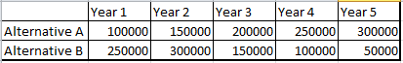
Chi phí vốn (hoặc tỷ lệ chiết khấu) là 11,5% cho cả hai khoản đầu tư, và các luồng tiền trong tương lai sẽ được tái đầu tư ở 11,5%.
a. NPV, IRR, MIRR, và thời gian hòa vốn đối với từng phương án là gì?
b. Đầu tư mà Mayberry nên chọn? Đưa ra giải thích cho trả lời của bạn.
c.Tại chi phí vốn (hoặc tỷ lệ chiết khấu)nào là NPV và MIRRs của hai khoản đầu tư bằng nhau.
Giải pháp:
Phần trên của bảng tính cho thấy kết quả cho cả hai phương án cũng như cho sự khác biệt giữa hai phương án (tức là, cho phương án A loại trừ phương án B ).
a. Kết quả ở hàng 14 đến 17 cho thấy A có NPV cao hơn và MIRR hơn B, nhưng B có IRR cao hơn và thời gian hòa vốn sớm hơn. IRR cao hơn và thời gian hòa vốn ngắn hơn của B là do đến hiện giá của dòng tiền, với Bncung cấp các dòng tiền lớn hơn trong hai năm đầu tiên và A cung cấp các dòng tiền lớn hơn trong ba năm sau.
b. Sự lựa chọn giữa hai phương án phụ thuộc vào các kết quả cho sự khác biệt giữa chúng. Nếu chúng ta chấp nhận A và từ chối B, kết quả cho sự khác biệt là thuận lợi. Theo kết quả bảng tính cho thấy, sự khác biệt A - B cung cấp một NPV dương, và do đó nên được chấp nhận. Nếu chúng ta chọn B hơn A , chúng ta đã từ chối NPV dương, và đó là một quyết định tồi. ( Bạn có thể thấy rằng việc chọn B hơn A kết quả là NPV âm cho sự khác biệt của B-A và do đó B không được chấp nhận.)
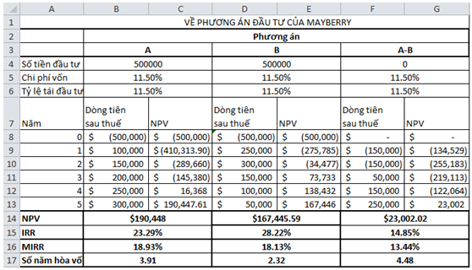
c. Phân tích trong dòng 18 đến 34 của Hình 12-15 cho thấy rằng sự lựa chọn giữa các phương án khác nhau với chi phí vốn (hoặc tỷ lệ chiết khấu) và tỷ lệ tái đầu tư (được thiết lập bằng một cái khác trong phân tích). Đối với tỷ lệ chiết khấu và tái đầu tư 14,5% hoặc ít hơn (dòng 20 đến ngày 31), phương án A có NPV và MIRRs cao hơn nên được lựa chọn, trong khi đó tỷ lệ chiết khấu và tái đầu tư 15,0% và (dòng 32 đến 34), Phương án B có NPV và MIRRs cao hơn nên được lựa chọn.
Lưu ý rằng NPV của sự chênh lệch A - B từ một giá trị dương đến một giá trị âm như chúng ta đi qua khoảng 14,5% đến 15,0%.
Để tìm chi phí vốn mà tại đó hai lựa chọn thay thế là bằng nhau, chúng ta có thể sử dụng công cụ Solver Excel hoặc Goal Seek để tìm giá trị của chi phí vốn mà làm cho NPV của sự chênh lệch A - B bằng số không. Các kết quả hàng 36 cho thấy chi phí vốn là 14,85%, cả hai giải pháp thay thế A và B có NPV $ 126.619 và MIRR của 20,15%. Đồng thời, sự chênh lệch A - B có một MIRR của 14,85%,là giống như chi phí vốn.
Kết luận được rút ra từ ví dụ này là IRR không nên được sử dụng làm cơ sở cho việc lựa chọn giữa hai đầu tư bằng nhau và loại trừ lẫn nhau. Như giữa các chỉ tiêu tài chính thông thường (ví dụ, NPV, IRR, và MIRR), sự lựa chọn thích hợp là đầu tư với NPV cao hơn.

